Учреждение образования
«Белорусский государственный технологический университет»

Лабораторная работа №2

Выполнил:
Студент 3 курса 4 группы ФИТ
Евсеенко Виктория Павловна

2024 г.

Задание 1

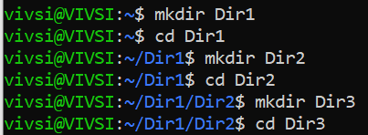
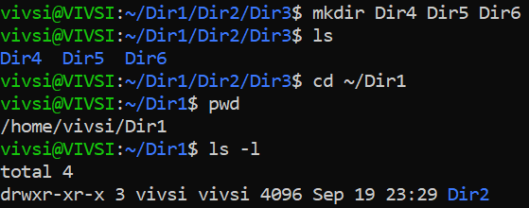
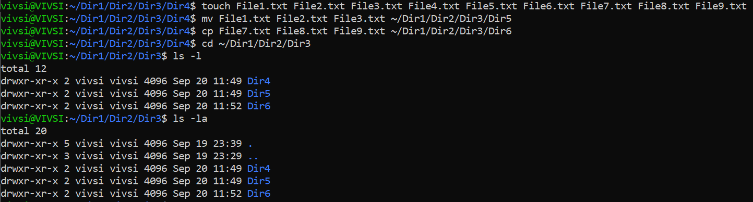
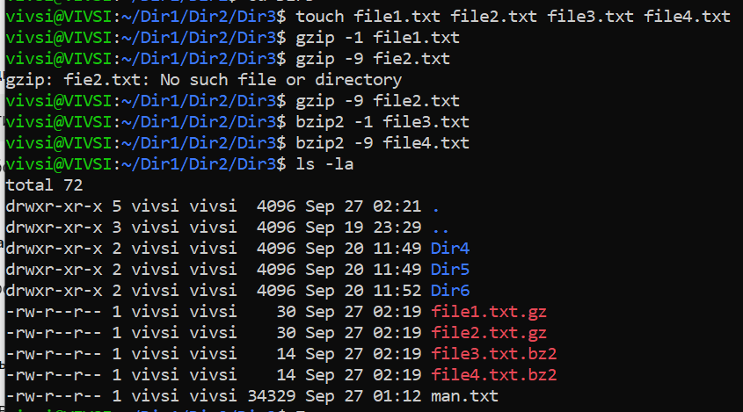

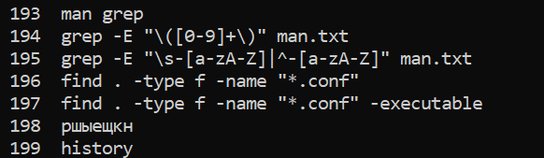

Команда Linux | Краткое описание команды
echo | Выводит строку текста или значение переменной в стандартный вывод.
ls | Выводит список файлов и каталогов в указанной директории.
cd | Изменяет текущий рабочий каталог.
mkdir | Создает новый каталог.
rmdir | Удаляет пустой каталог.
touch | Создает новый пустой файл или обновляет время последнего доступа к существующему файлу.
cp | Копирует файлы и каталоги.
mv | Перемещает или переименовывает файлы и каталоги.
rm | Удаляет файлы и каталоги.
man | Выводит справочную информацию о командах и их опциях.

Задание 2
$HOME | Исходный каталог текущего пользователя.
$PATH | Список директорий, в которых система ищет исполняемые файлы команд.
$PS1 | Основная строка приглашения в командной строке.
$PS2 | Вторая строка приглашения, которая используется, когда команда разбита на несколько строк.
$IFS | Разделитель полей, который используется для разбивки строк на слова.

Задание 4
ls -la | grep ^- | tr -s ' ' | cut -d ' ' -f 1,5,9
ls -la | grep ^- | tr -s ' ' | cut -d ' ' -f 1,5,9 | sort -k 2 -nr
sed -i 's/(/ ( /g' man.txt

